图 书 推 荐

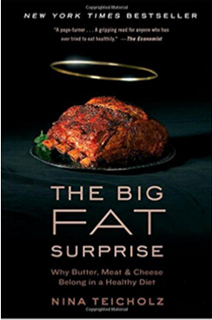
中文书名：《脂肪的真相》
英文书名：THE BIG FAT SURPRISE: Why Butter, Meat and Cheese Belong in a Healthy Diet
作 者：Nina Teicholz
出 版 社：Simon & Schuster
代理公司：WME/ANA/Lauren
页 数：496页
出版时间：2014年5月
代理地区：中国大陆、台湾
审读资料：电子稿
类 型：科普
中文简体版曾授权，版权已回归
https://book.douban.com/subject/30211866/
A New York Times bestseller
Named one of The Economist’s Books of the Year 2014
Named one of The Wall Street Journal’s Top Ten Best Nonfiction Books of 2014
Kirkus Reviews Best Nonfiction Books of 2014
Forbes’s Most Memorable Healthcare Book of 2014
Named a Best Food Book of 2014 by Mother Jones
Named one of Library Journal's Best Books of 2014
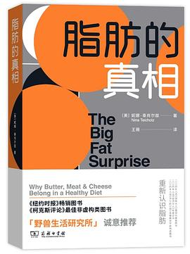
中简本出版记录
书 名：《脂肪的真相》
作 者：(美) 妮娜·泰肖尔兹
出版社：商务印书馆
译 者：王薇
出版年：2019年5月
页 数：482页
定 价: 89元
装 帧：平装

内容简介：

在《脂肪的真相》（The Big Fat Surprise）中，擅长调查研究的记者妮娜·泰肖尔兹（Nina Teicholz）揭示了一件十分出乎意料的事情：我们关于食谱中高脂肪食物的判断是完全错误的。她在书中详细论证了：60多年来，我们关于低脂肪营养食谱的建议对于人类是一场巨大、难以估量的实验，它给我们的健康带来了灾难性的后果。

数十年来，我们都被教导，健康饮食的标准是尽可能地减少脂肪的摄入，特别是饱和脂肪。如果我们的身体不是很健康、，者没有瘦成一道闪电，那一定是在饮食上控制不够，太不努力了。但是，是否有可能低脂肪食谱本身就是问题的所在呢？也许我们应该摄入的食物，已经被我们排除在食谱之外了。奶油芝士、热腾腾的牛排，也许这些高脂肪食物本身正是对抗肥胖、糖尿病、心脏病的良药。

泰肖尔兹的这部作品建立在她过去九年的研究调查基础之上，以生动形象、富有魅力且令人信服的语言，讲述了在过去的科学界和大众印象中，对饱和脂肪的误解是多么根深蒂固，这一切究竟是如何发生的，以及最近几年的发现又如何逐渐扭转了这一错误认识。她在书中解释了为什么地中海饮食（泛指希腊、西班牙、法国和义大利南部等处于地中海沿岸的南欧各国，以蔬菜水果、五谷杂粮、豆类和橄为主）不是最健康的食谱，它甚至会使我们发胖。这段惊人的历史向我们证实了营养学是如何将我们带入歧途的：过度的实验研究，自负、偏见、以及不成熟的舆论机制，所有这些交织在一起，才使危险的谬误成为今日饭桌上的信条。

在当今更开放、更严苛的科学界中，《脂肪的真相》一书创造性地提出了一个颠覆传统认知的概念：我们需要更多的脂肪，而不是更少。我们需要每日食用脂肪，包括饱和脂肪，这样才能拥有更健康的体魄。几十年来，科学家警告我们要减少食用肉类、芝士、热牛奶、鸡蛋，但这是毫无必要的。现在我们可以毫无罪恶感地食用这些食物，张开双臂，欢迎这些美味回归我们的生活。

作者简介：
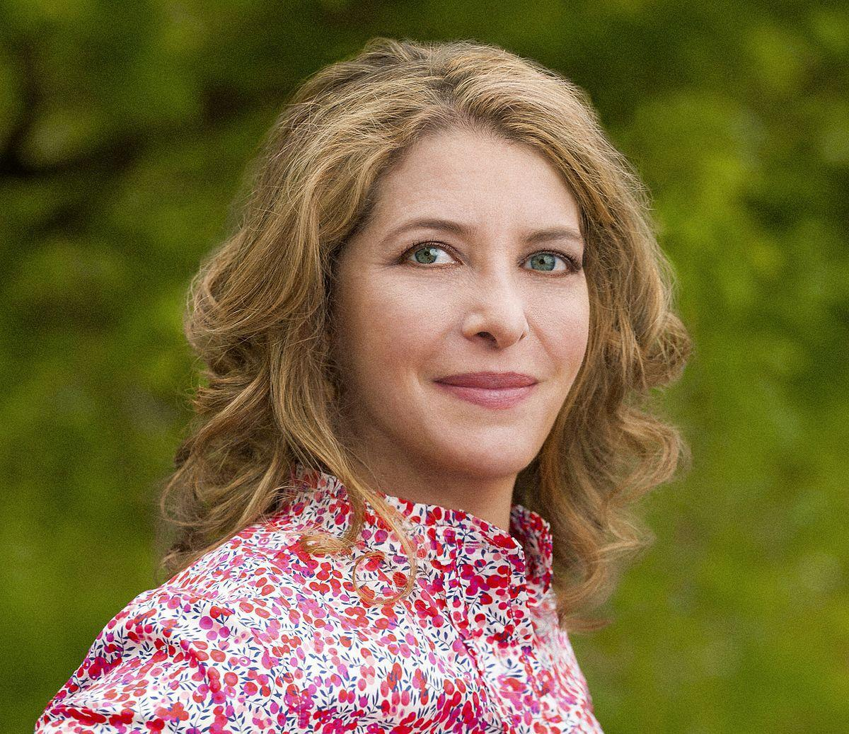
妮娜·泰肖尔兹（Nina Teicholz）曾为《美食家杂志》（Gourmet magazine）, 《纽约客》（The New Yorker）, 《经济学人》（The Economist）, 《纽约时报》（New York Times）, 《华盛顿邮报》（Washington Post）撰稿。她也曾是国家公共广播电台（National Public Radio）的记者，现在和丈夫、两个儿子一起生活在纽约。

媒体评价：

“泰肖尔兹很可能成为营养学界的蕾切尔·卡逊（美国海洋生物学家，其作品《寂静的春天》（SILENT SPRING）引导了美国乃至全世界的环境保护事业）。”
----《福布斯》（Forbes）

“对于那些已经深深影响我们的错误饮食观念，妮娜在这本书中予以重击！这种错误的饮食观念透过科学界，渗入到我们每一个人的健康观念中，最终导致了我们健康水平的下降。但是《脂肪的真相》所阐述的概念是可以被我们轻松接受的。作者完美的研究论证，使我们完全可以接受她的理念：欢迎健康的脂肪回归我们的餐桌，为了减肥、健康和长寿。”
----大卫·珀尔马特，《谷物大脑》（GRAIN BRAIN）一书的作者

目录：
i序
001引言
0081脂肪的悖论：高脂肪饮食，吃出健康
0182我们为什么认为饱和脂肪不健康
0463低脂饮食进入美国
0704有缺陷的饱和脂肪科学VS多元不饱和脂肪
0995低脂饮食走向华盛顿
1276低脂饮食对妇女和儿童的影响
1617推广地中海饮食法：什么是科学?
2048拒绝饱和脂肪，反式脂肪乘虚而入
2349刚出虎穴，又入狼窝?—送走饱和脂肪，迎来更糟糕的?
25910为什么饱和脂肪对健康有益
300结论
306关于肉类与道德的说明
307致谢
311注释
382术语表
386参考文献
439索引

谢谢您的阅读！
请将反馈信息发至：李文浩（Lauren Li）
安德鲁·纳伯格联合国际有限公司北京代表处
北京市海淀区中关村大街甲59号中国人民大学文化大厦1705室
邮编：100872
电话：010-82449901
传真：010-82504200
Email：Lauren@nurnberg.com.cn
网址：http://www.nurnberg.com.cn
微博：http://weibo.com/nurnberg
豆瓣小站：http://site.douban.com/110577/
新浪微博：安德鲁纳伯格公司的微博_微博 (weibo.com)
微信订阅号：ANABJ2002


